# JAVASCRIPT

## - Atribuições

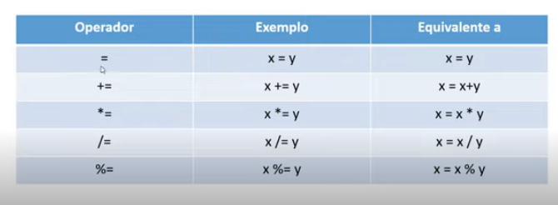

## - Operações aritméticas

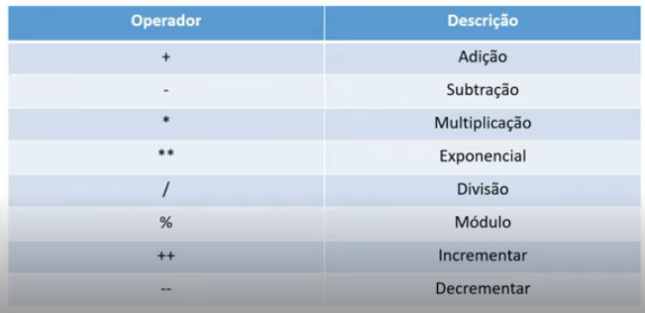

## - Comparações

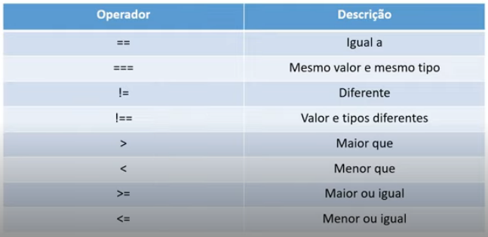

## - Lógica

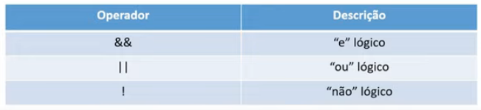

## - Condicional - ternário

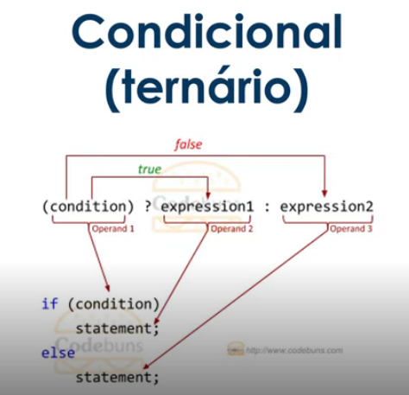

# Variáveis e Tipos com JS

## Variáveis



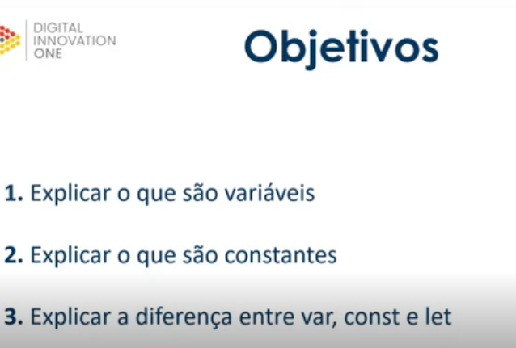

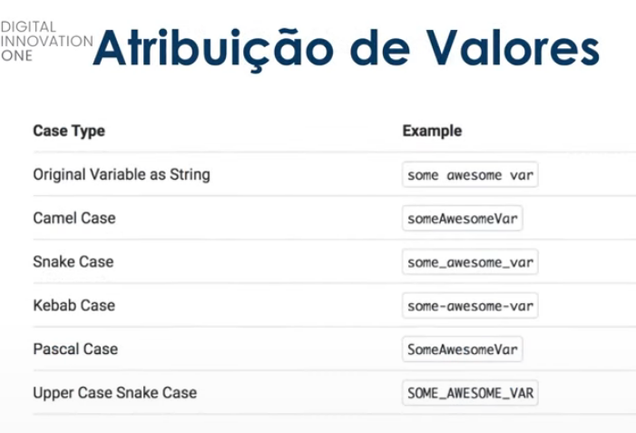

Upper Case Snake Case – usado para constantes

Camel Case – usado para variáveis e funções

Isso são boas práticas no código

## Var e Let

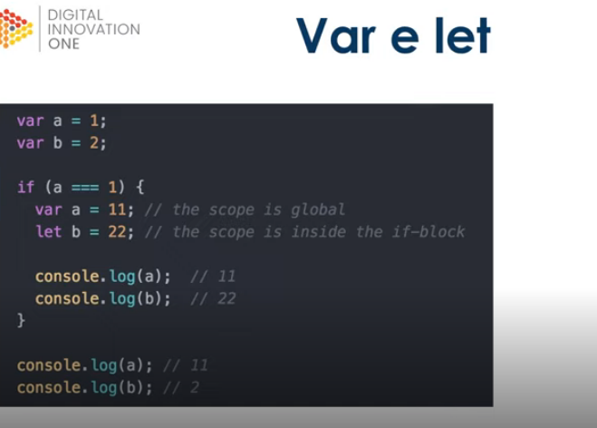

Os escopos são diferentes, o let morre no bloco da função, o var funciona fora da função.

Hoisting – consegue atribuir valores para uma variável antes de declarar ela. E só acontece com a palavra var

Redeclarar – só funciona com o var

Reatribuição –

Sempre utilizar camelcase

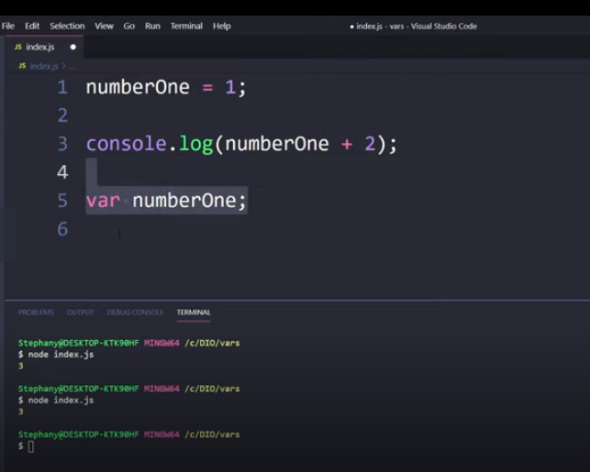

Exemplo de atribuição e hoisting do var

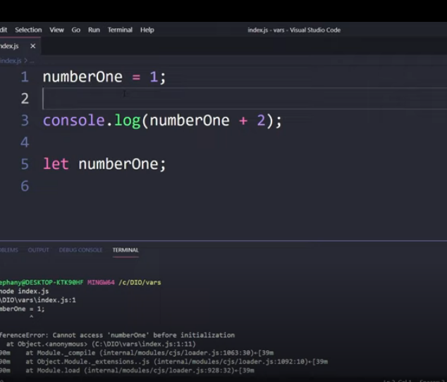

Quando você tenta fazer o hoisting com o let, vai dar erro e pedir para colocar no início.

O certo é colocar da seguinte forma:

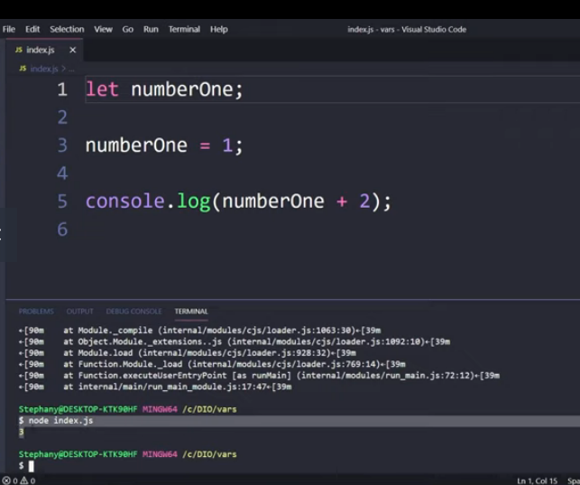

Exemplo do let e var numa função if

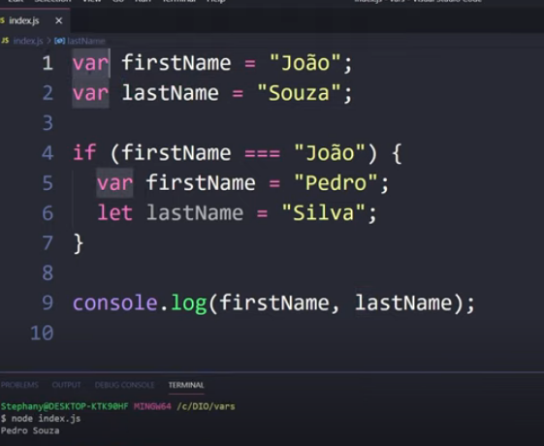

O let está dentro do if, e não está sendo chamado em mais lugar nenhum no código, nota-se que até a cor fica diferente pois há esse erro no código. Portanto o resultado dessa função será: Pedro Souza.

Var = global, funciona no código todo

Let = escopo de bloco, só funciona onde foi chamado

Como boas praticas sempre utilizar dentro do bloco e não de forma global, pois em códigos muito grandes pode dar erro, ou atribuir o valor de forma errada e como forma de segurança.

Dar preferencia em chamar o LET e colocar o console.log dentro da função

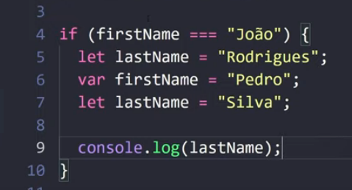

E esse seria o modelo de uma reatribuição

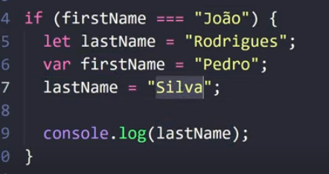

O let é muito mais utilizado do que o var.

## Constantes

Declaração de número

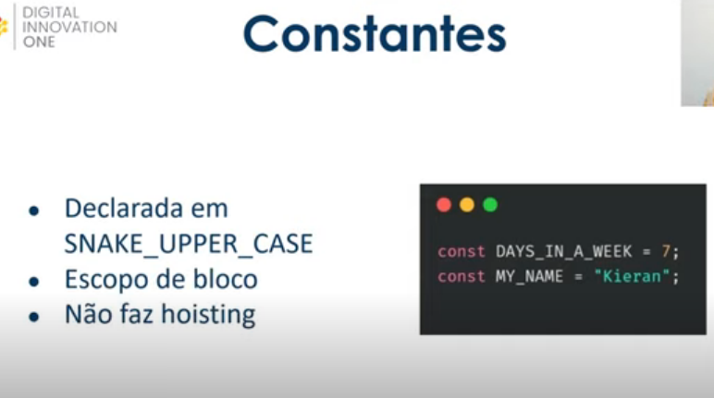

Declaração de string

Constante não pode ser reatribuida, caso tente dará o seguinte erro:

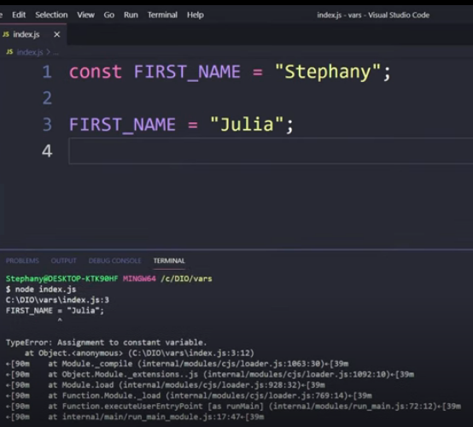

Uma constante não pode ser redeclarado, pois dará o seguinte erro:

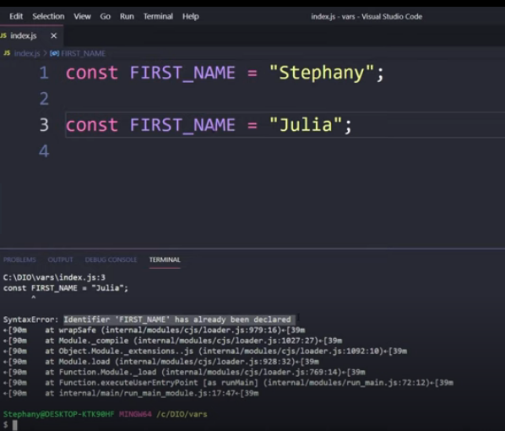

Não funciona hoisting, dará o seguinte erro:

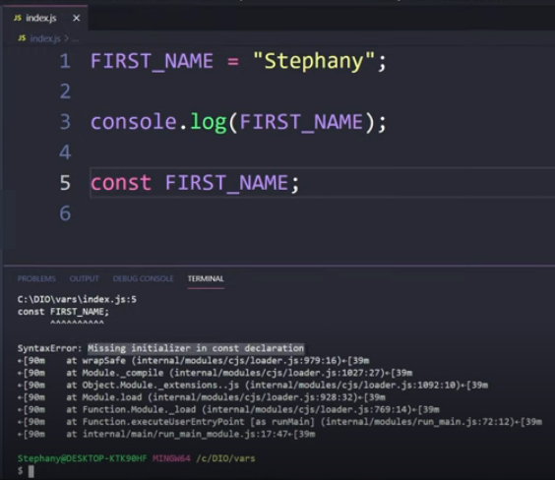

O jeito de colocar a constante e rodar, ficaria assim:

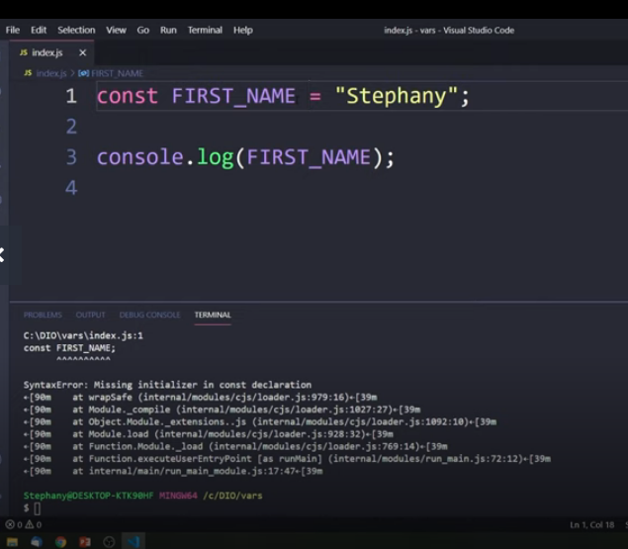

## Resumo de var, let e const

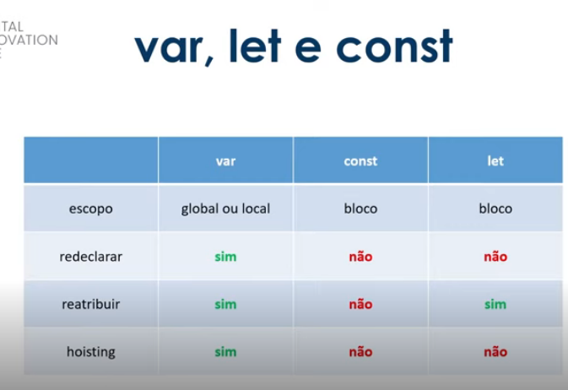

# TIPOS

## Estruturas de Dados

- JS é uma linguagem de tipagem dinâmica, ou seja, antes de declarar um valor, você não especifica o tipo dele.

Para descobrir o tipo usar typeof ‘nome da variável’:

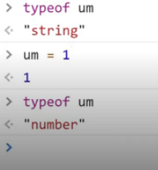

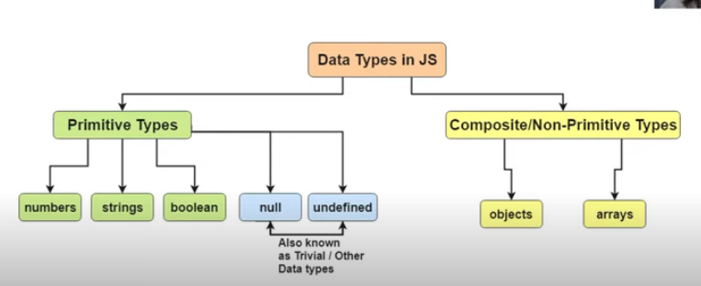

Tipos primitivos não tem métodos dentro deles e são escritos em letra minúscula.

Tipos não primitivos são objetos e arrays.

## Strings

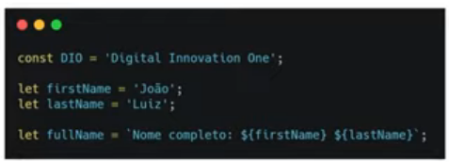

String chamando variáveis

- Textos ou frases que você quer escrever no programa;

- Geralmente são escritas dentro de aspas ou crases;

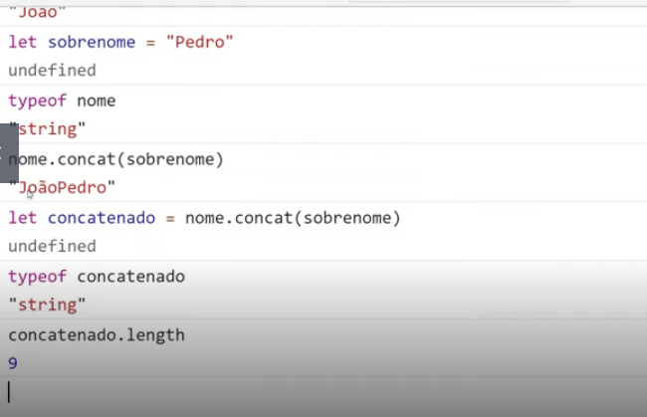

Exemplo de concatenar

- índice começa do 0;

- tamanho começa do 1;

Como colocar o valor concatenado tudo junto com espaço entre variáveis diferentes.

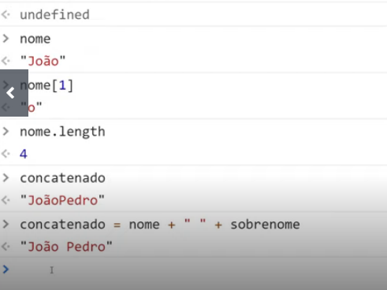

Como fazer com códigos de quebra de linhas e espaços

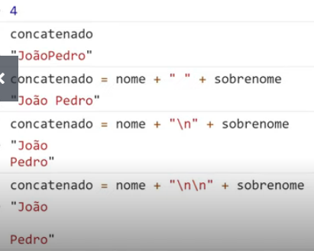

Como fazer sem colocar um monte de caracteres

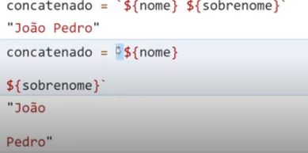

Para imprimir aspas no texto precisa colocar a “\””

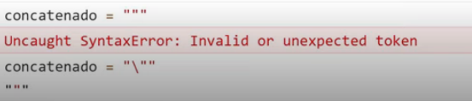

Se estiver usando crase nem precisa colocar a \

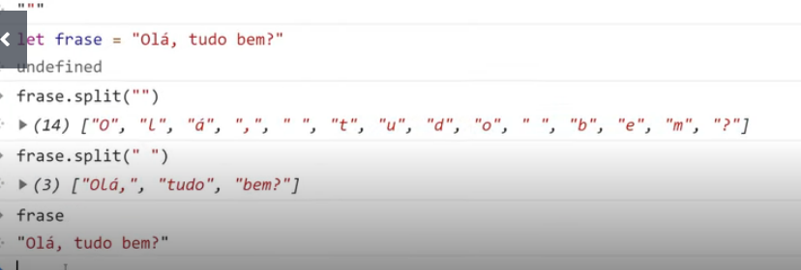

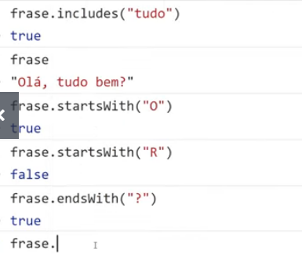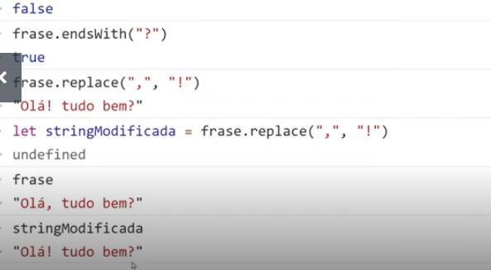

## Numbers

- inteiros ou decimais;

- Os números são declarados sem aspas ou crase;

- podem ser feitos todas as operações aritméticas básica com eles;

- somente fazendo as operações, quando você chama novamente o número, ele não é modificado;

- para aparecer o valor do resultado das operações, você precisa chamar novamente essa variável;

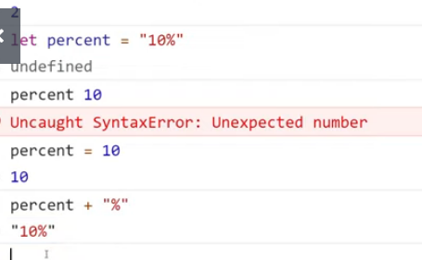

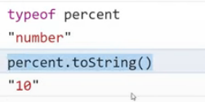

## Booleans

- sempre retorna com true ou false

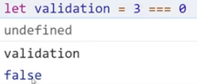

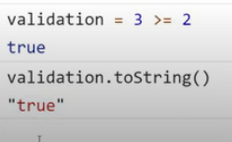

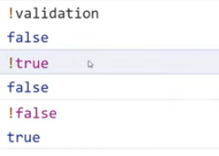

## Arrays

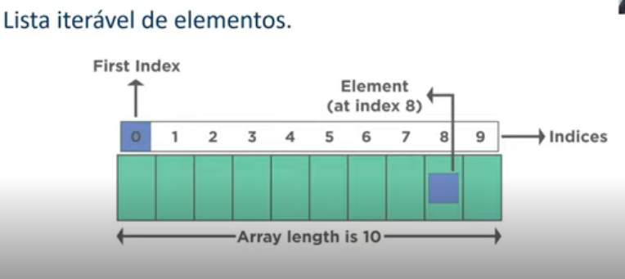

Arrays podem ser chamados de vetores no campo estudantil.

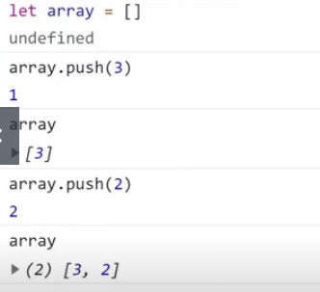

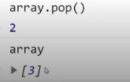

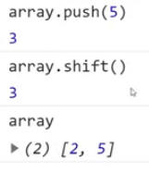

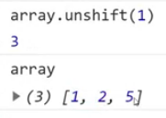

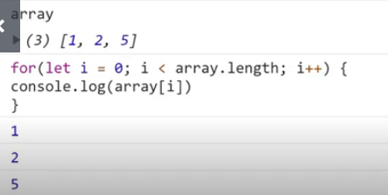

## Objetos

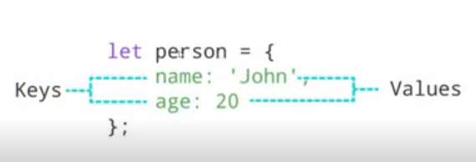

- estrutura tipo chave e valor;

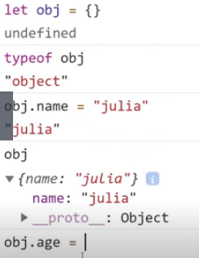

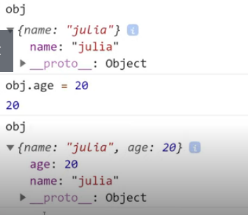

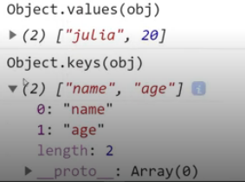

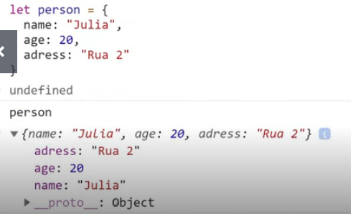

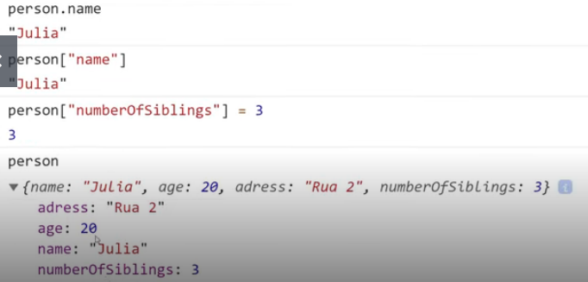

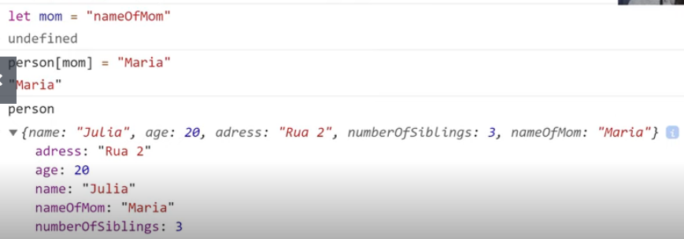

## Empty, Undefined e Null

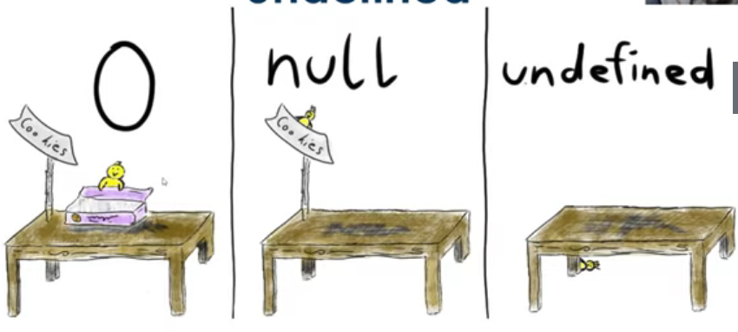

- Exemplo de undefined

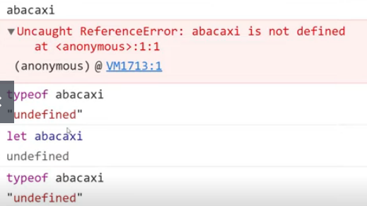

- exemplo de null

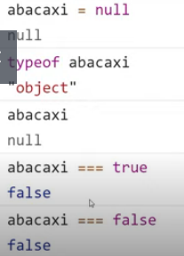

- exemplo de empty

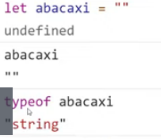

Como funciona no boolean

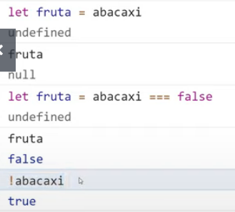

## Atividade palíndromo

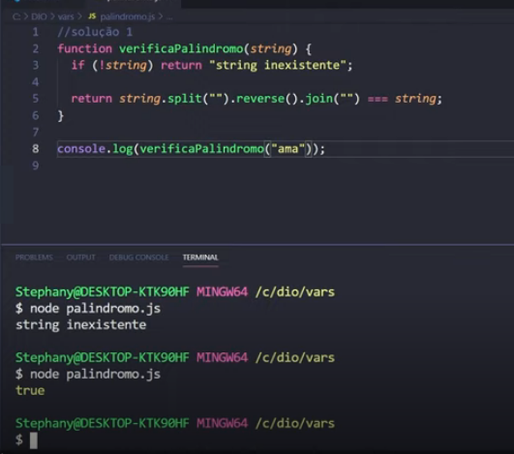

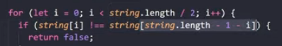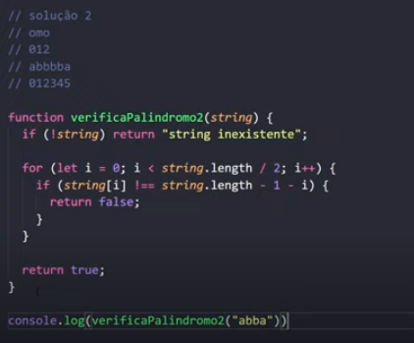

# DOMINANDO FUNÇÕES EM JS

## Estrutura da função

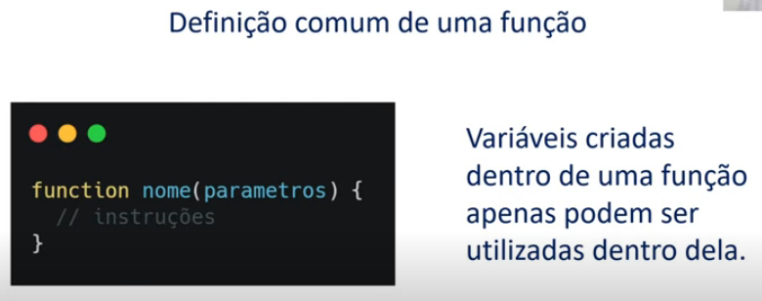

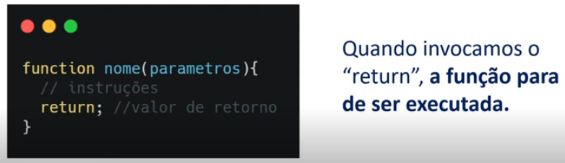

## Função anônima

Funções que representam expressões

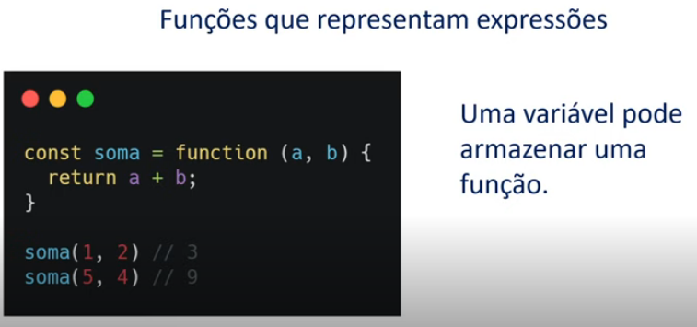

## Função autoinvocável (IIFE)

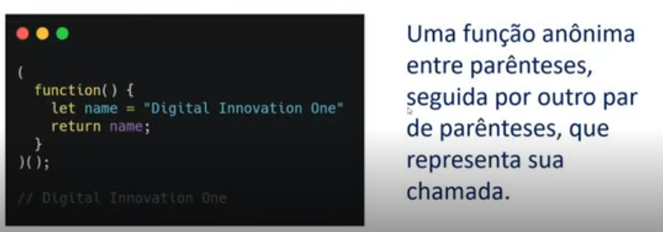

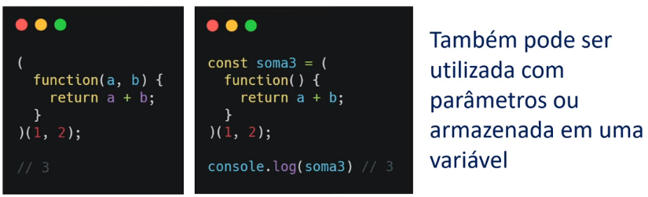

## Função Callbacks

Uma função passada como argumento para outra

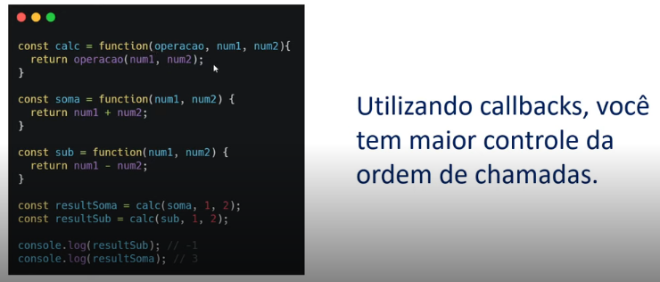

## Parâmetros - Valores padrão

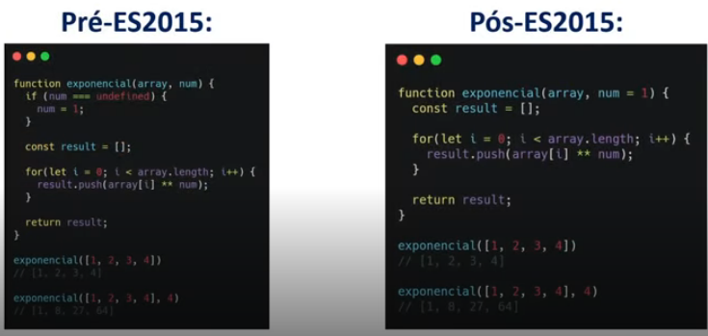

## Parâmetros – objeto ‘arguments’

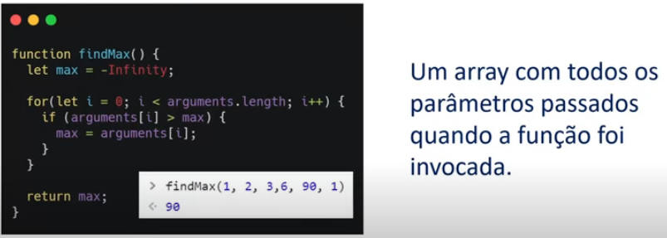

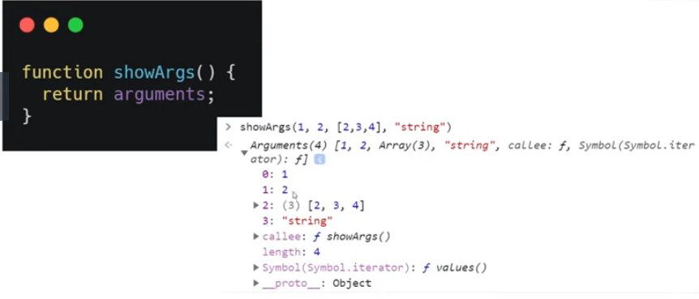

## Parâmetros – Arrays

Spread – uma forma de lidar separadamente com elementos

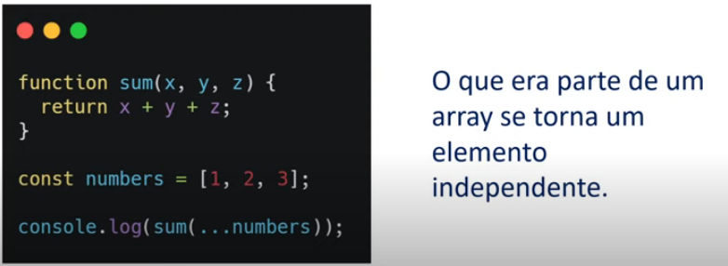

Rest – combina os argumentos em uma array

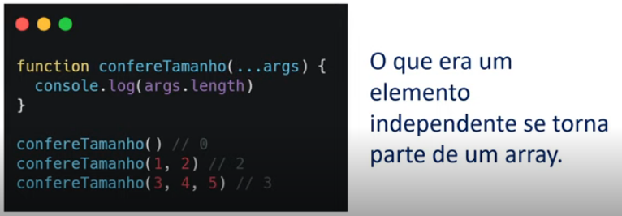

## Parâmetros – objetos

Object destructuring

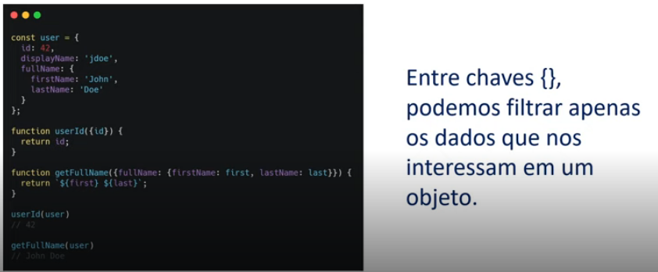

## Loops – if/else

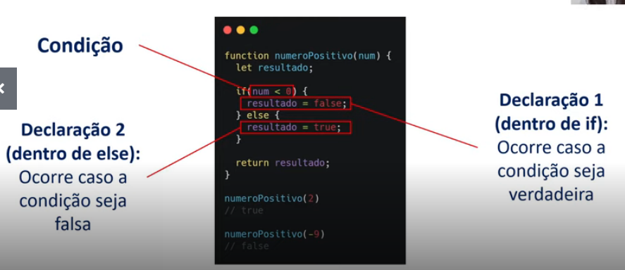

Exemplos de como usar

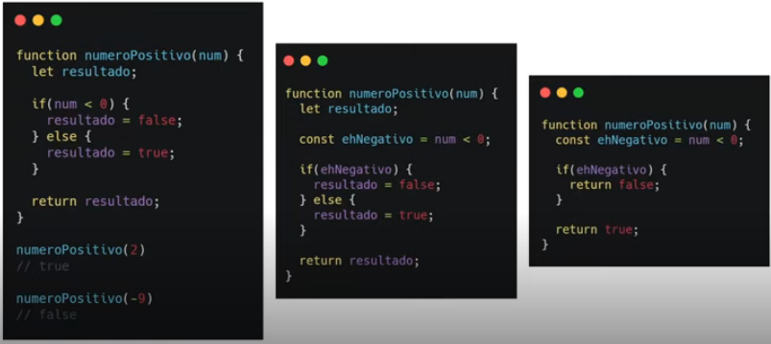

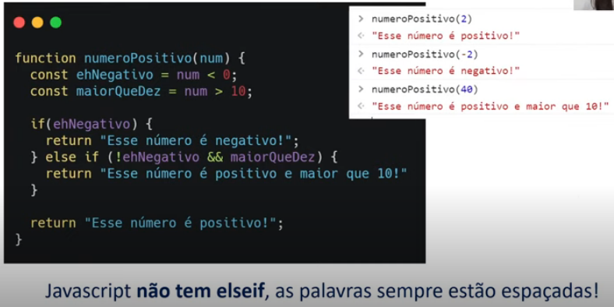

## Loops – switch-case

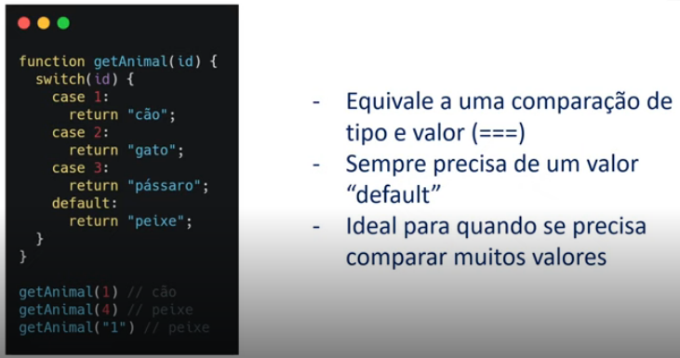

## Loops – For

É um loop dentro dos elementos iteráveis (arrays, strings)

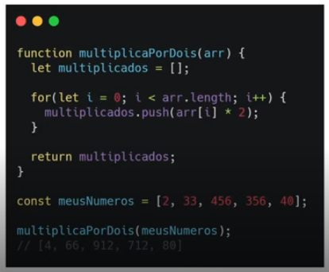

Variações do FOR...IN

Loop entre propriedades enumeráveis de um objeto

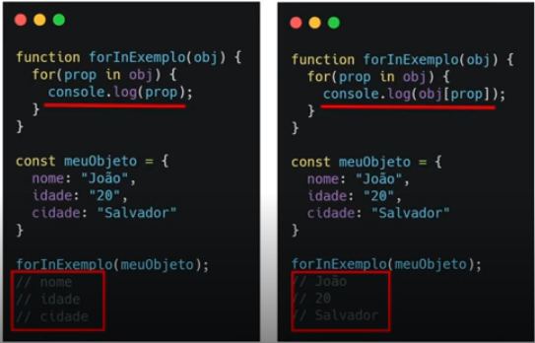

Variações de FOR...OF

Loop entre estruturas iteráveis (arrays, strings)

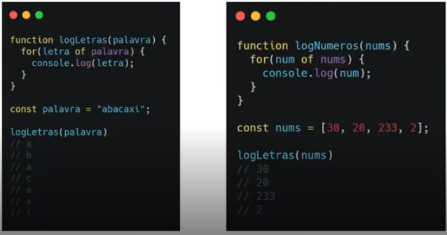

## Loops – While

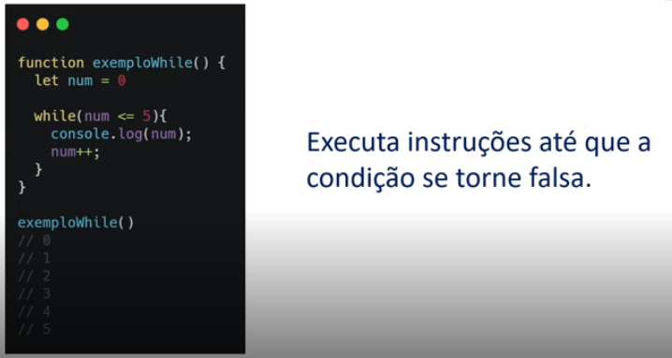

## Loops – Do...while

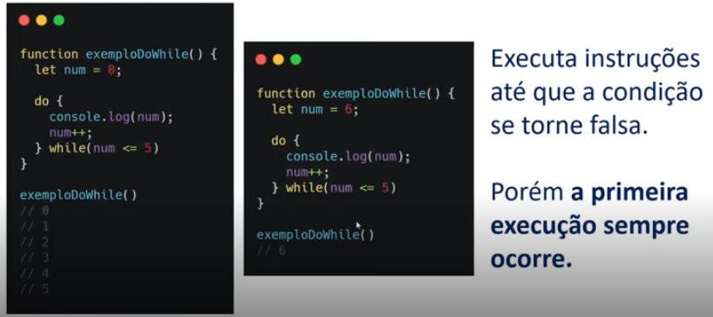

## This

Objetivos:

- apresentar a palavra this e seu uso;

- como aplicar métodos para manipular seu valor;

This, o que é?

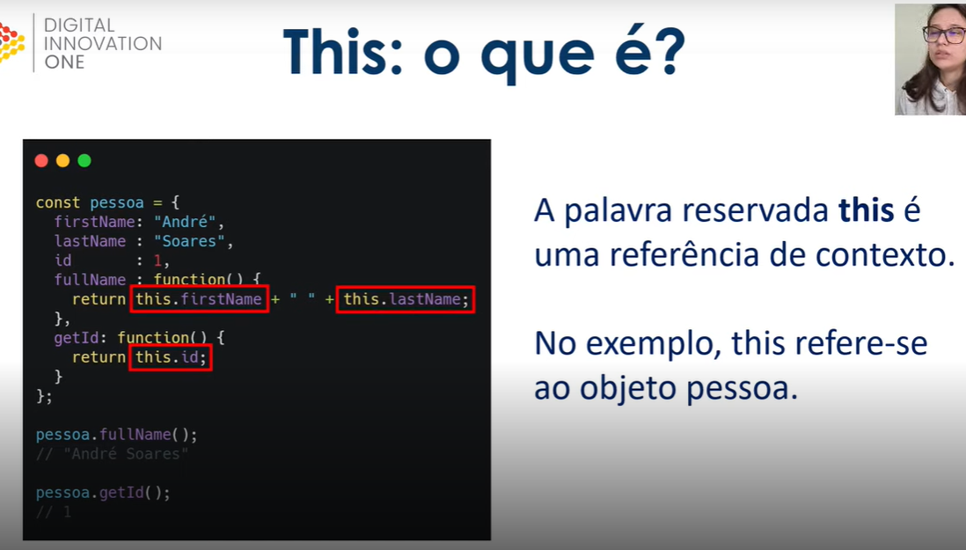

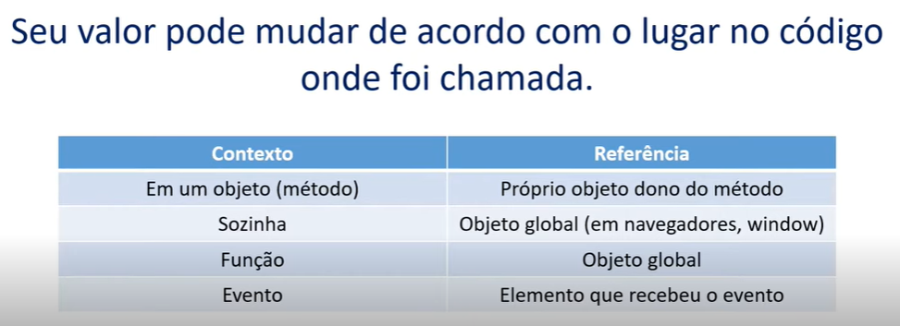

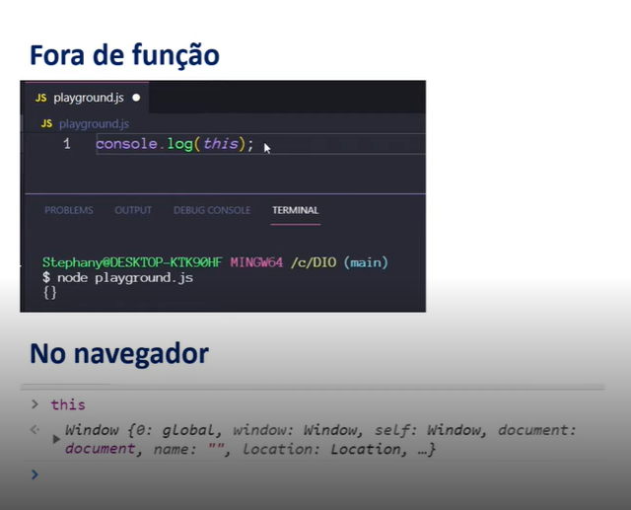

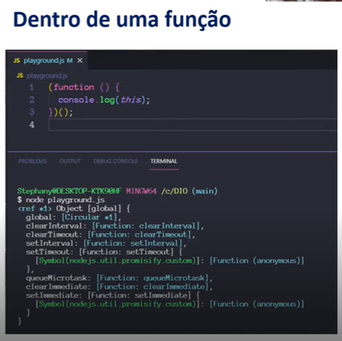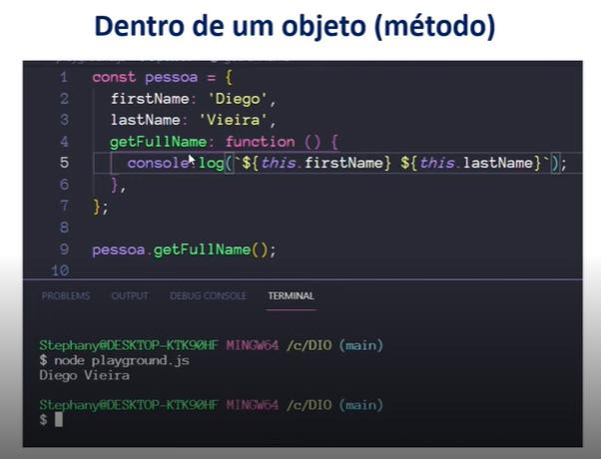

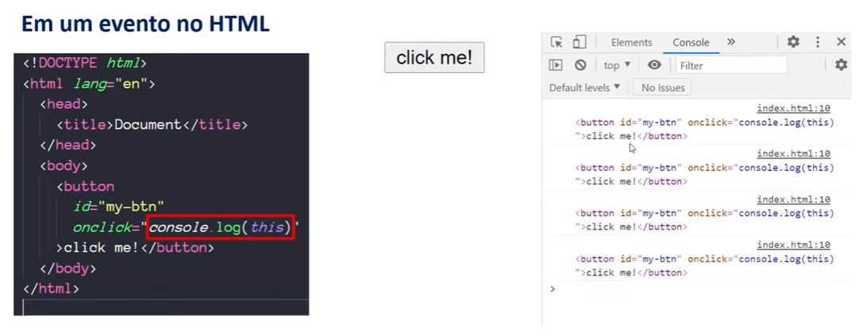

## Manipulando valores de this – call

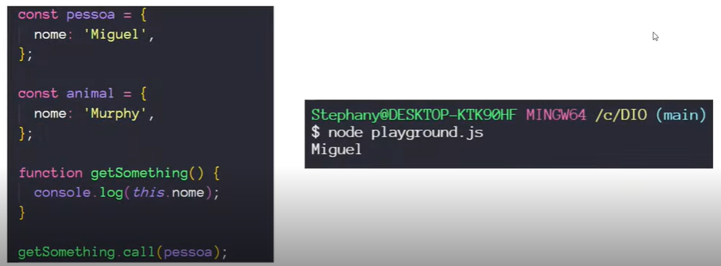

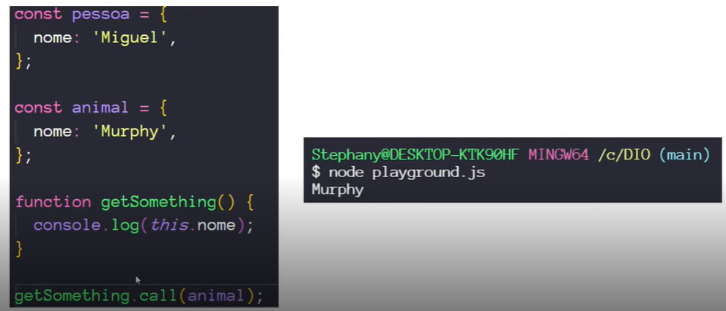

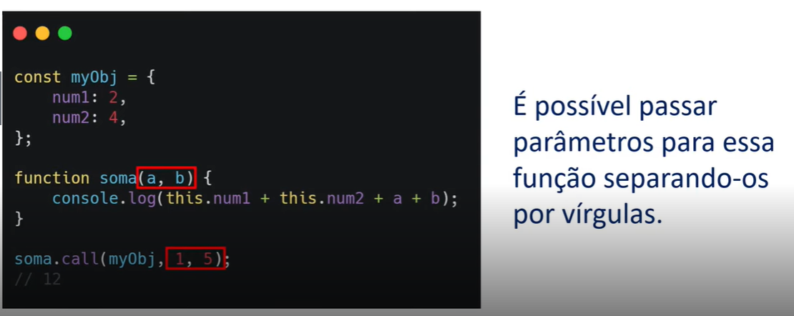

## Manipulando valores de this – apply

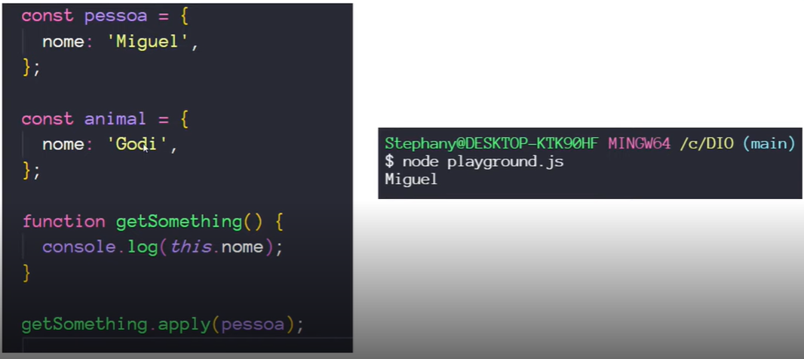

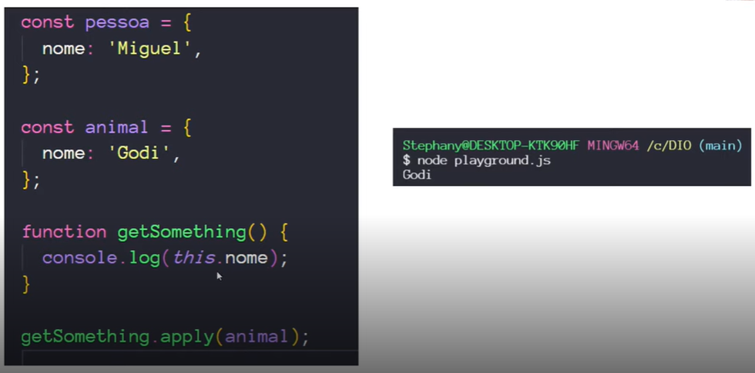

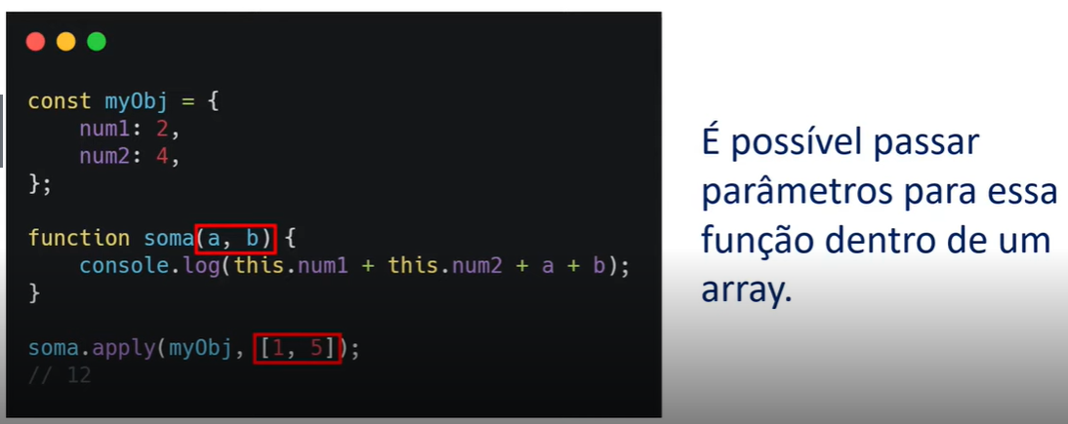

## Manipulando valores de this – bind

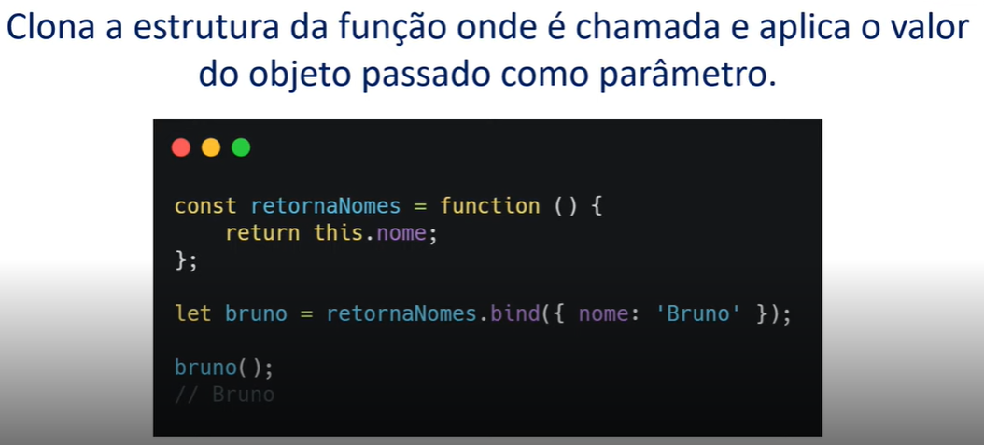

## Arrows functions – sintaxe

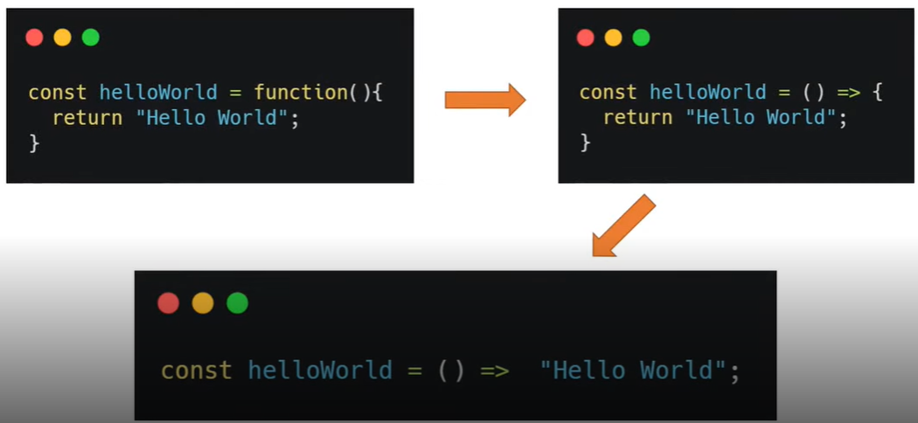

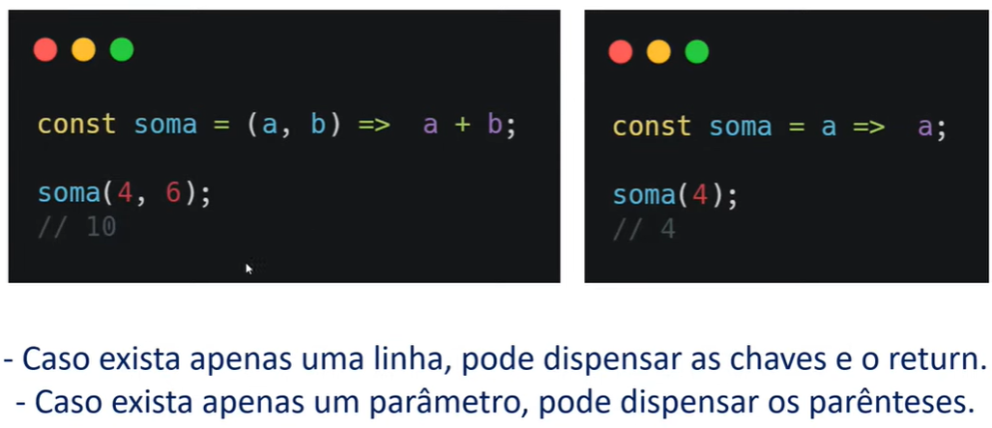

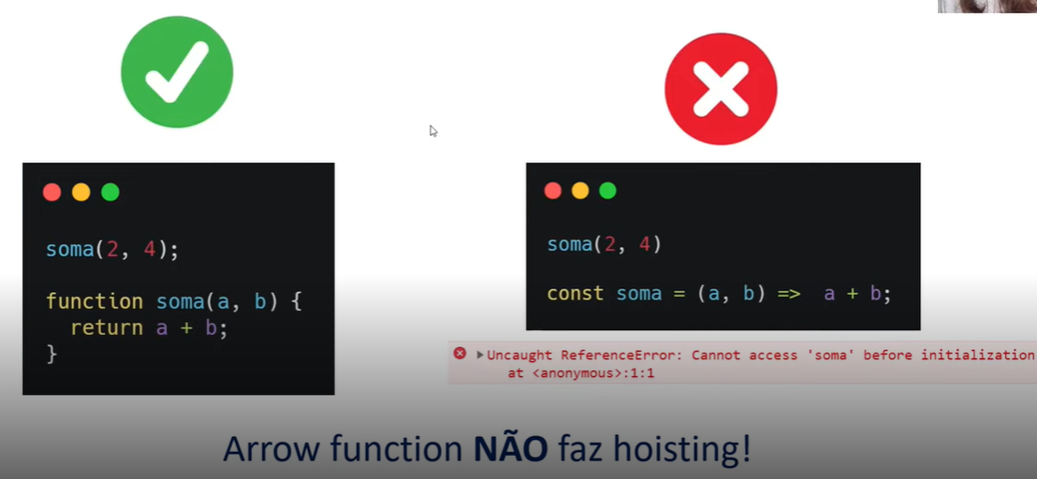

## Arrows functions – outras restrições

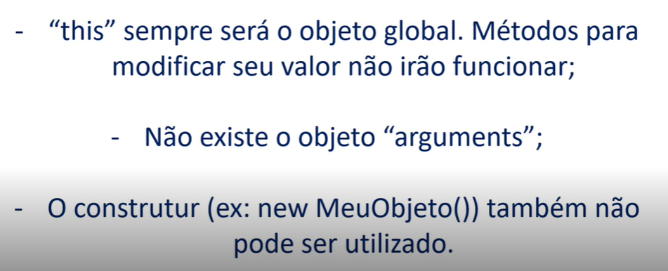

## Atividade 1 – funções – alunos aprovados

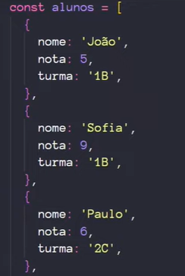

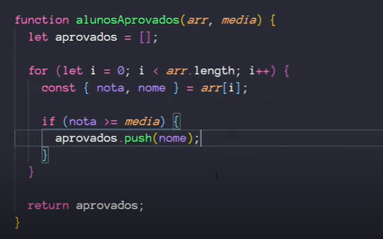

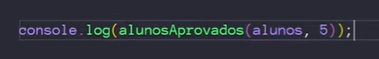

## Atividade 2 – this

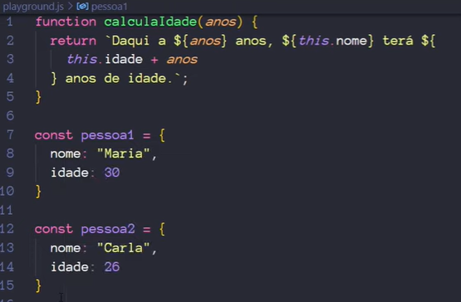

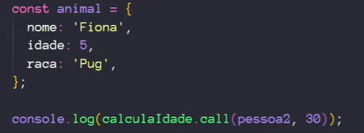

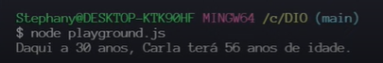

Mesma função só que com apply – exemplo do animal

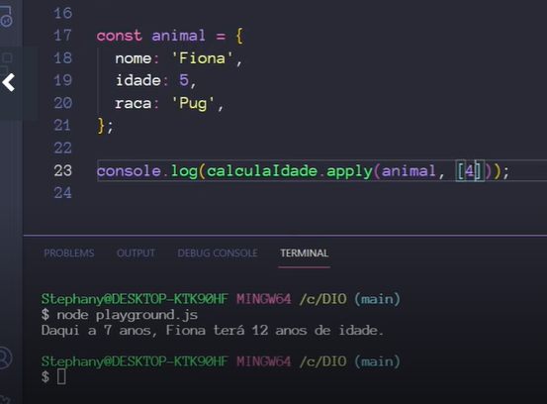

## Map

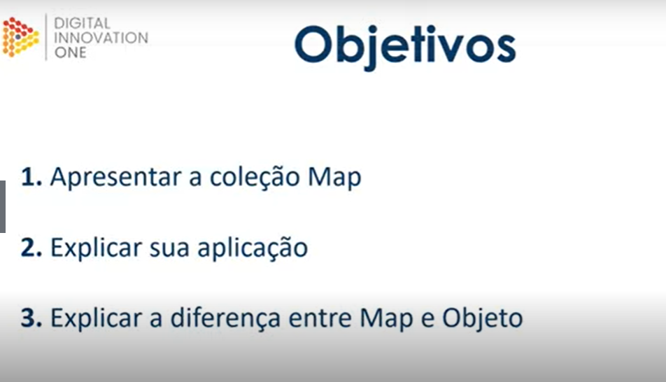

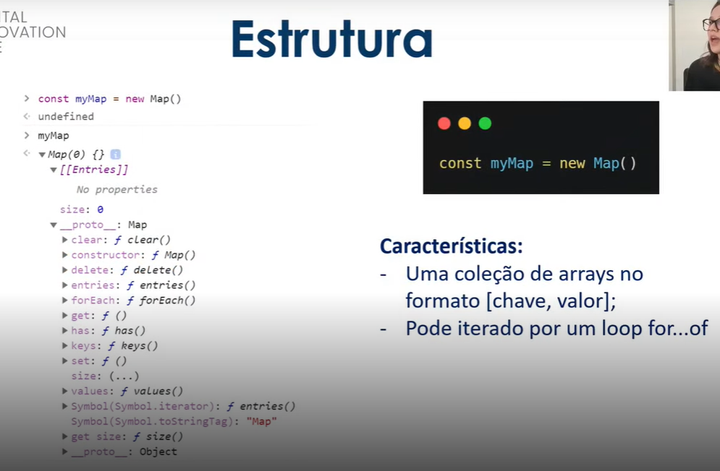

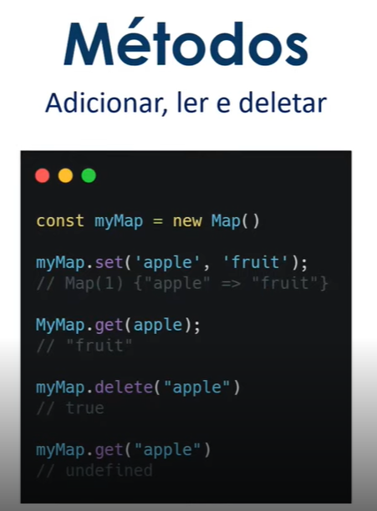

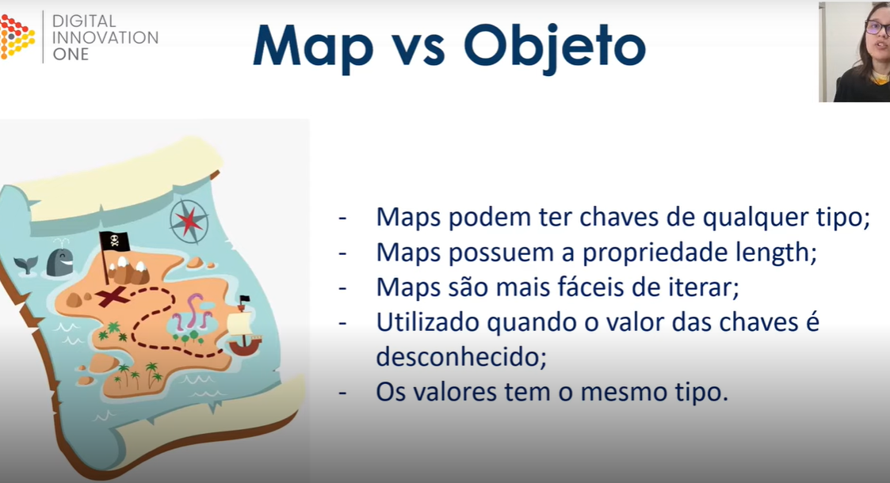

## Set

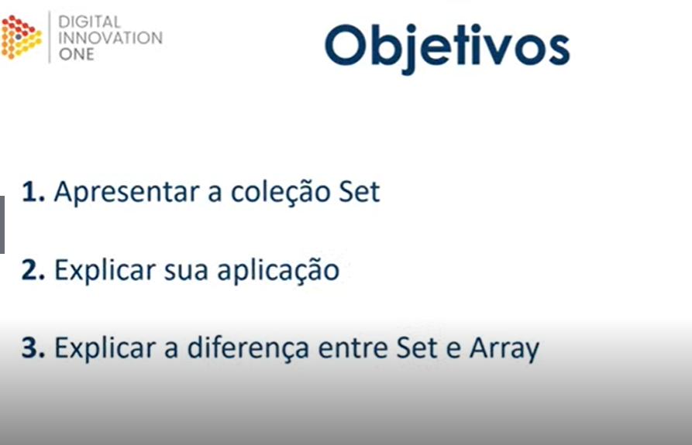

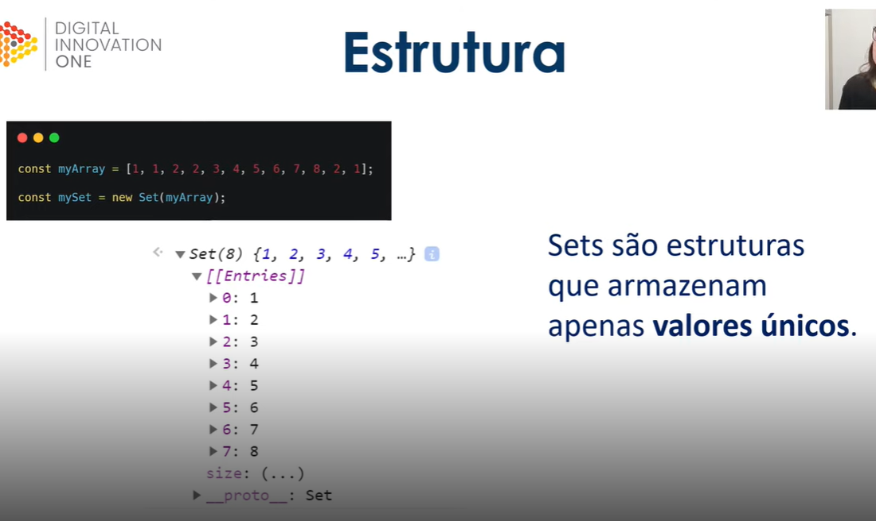

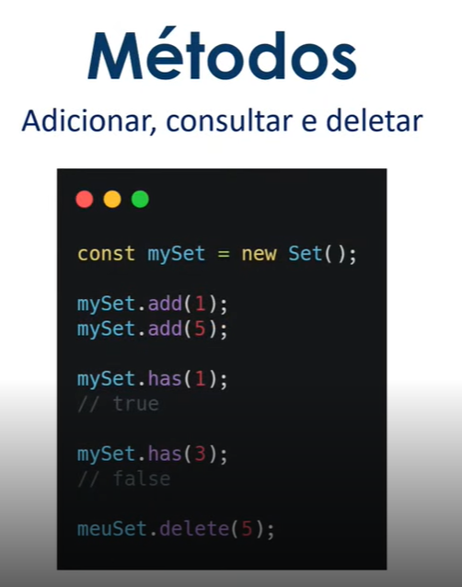

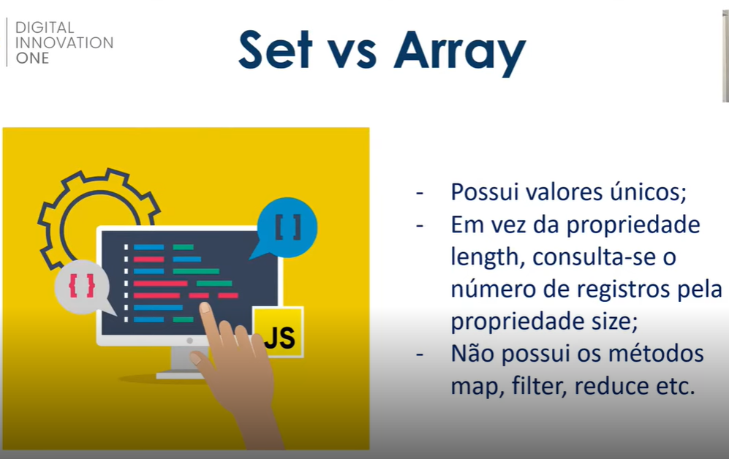

## Atividade 1 – maps

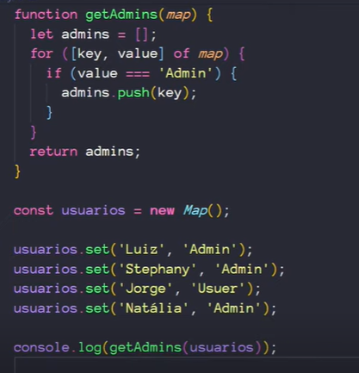

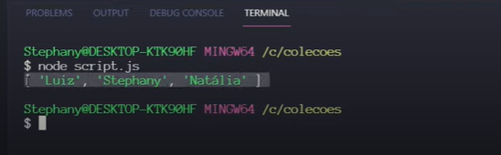

## Atividade 2 – sets

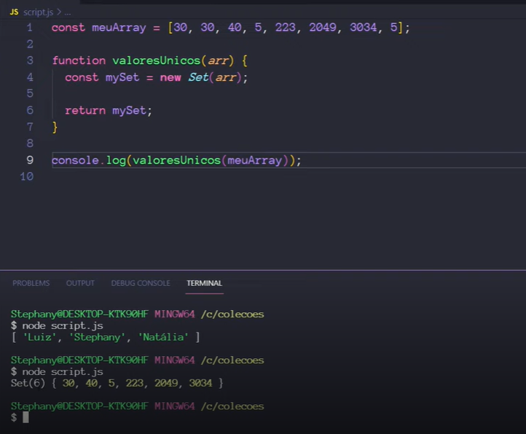

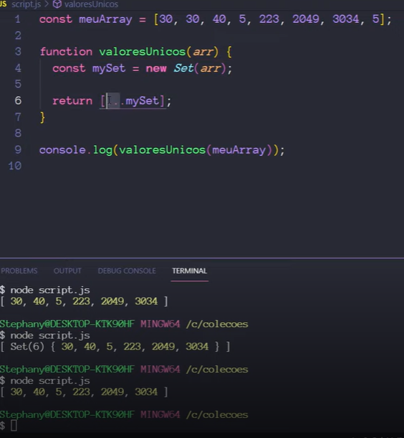



## Map

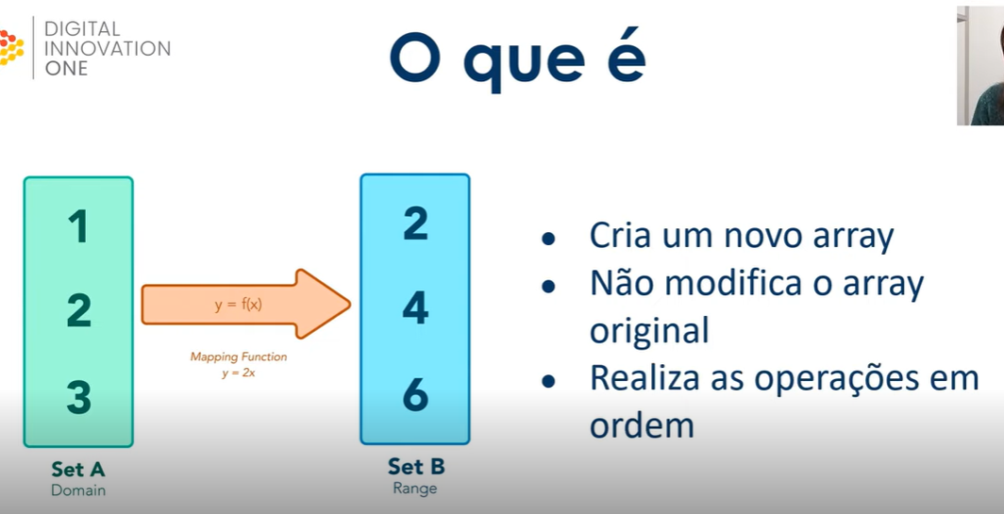

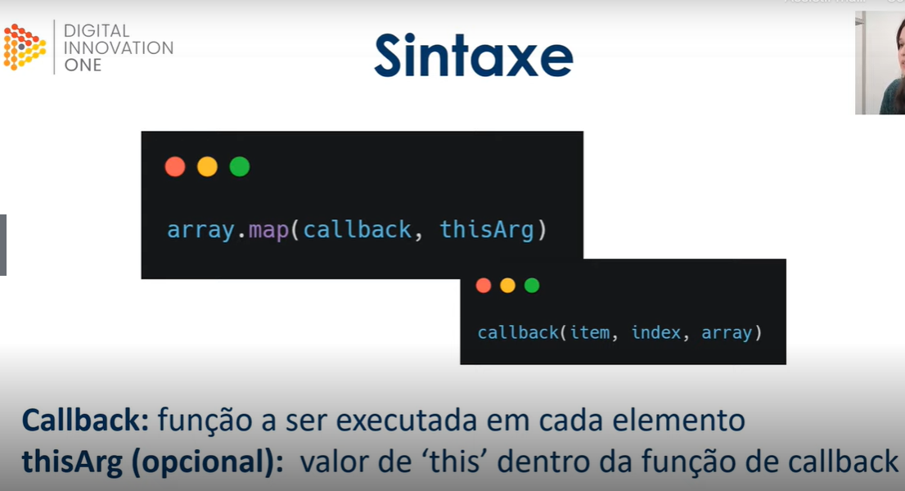

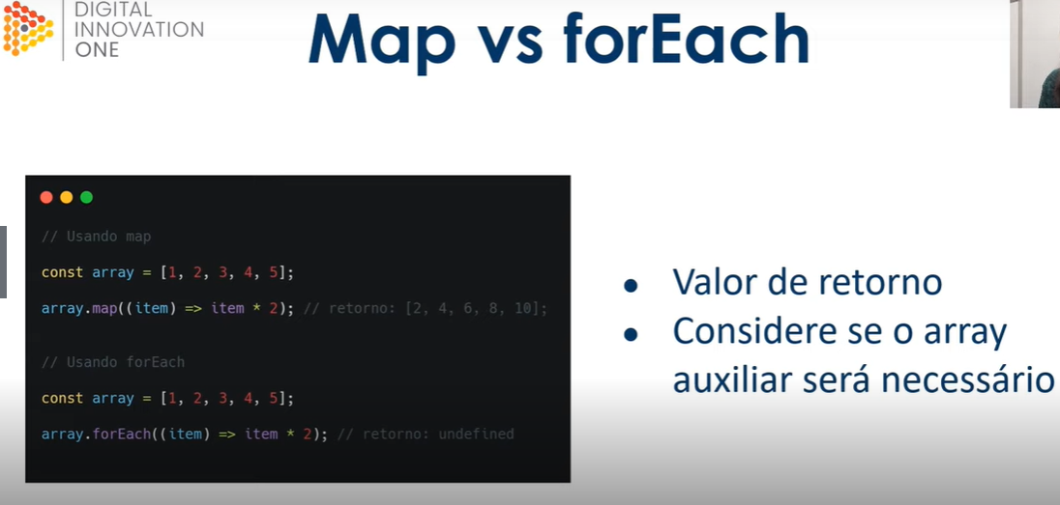

## Filter

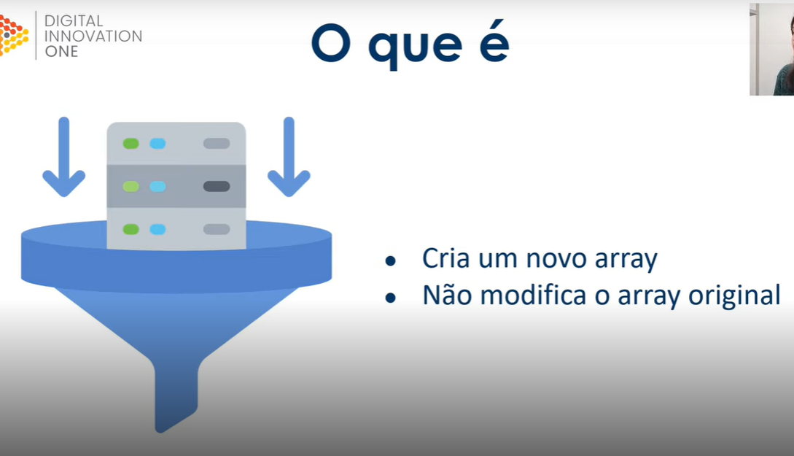

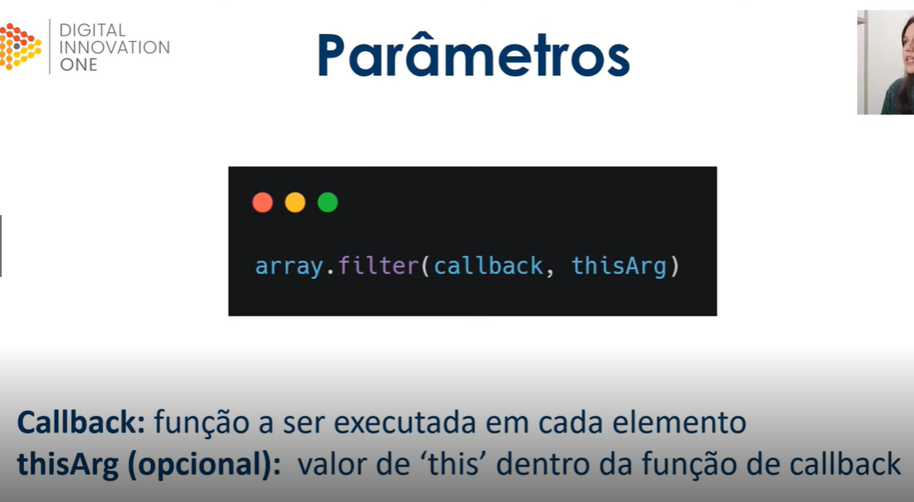

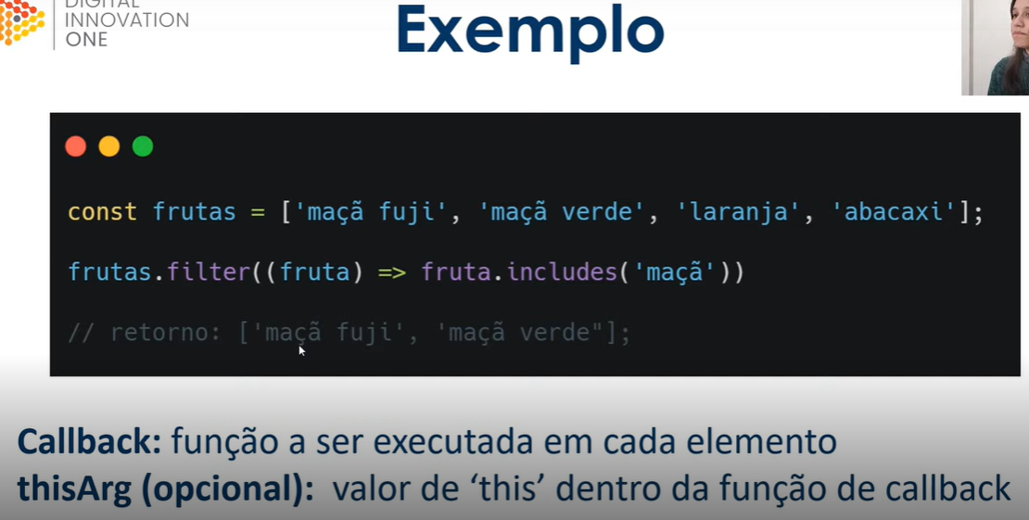

## Reduce

